PLAN DE FORTALECIMIENTO ACADÉMICO Y PEDAGÓGICO

CENTRO EDUCATIVO RURAL LA PRIMAVERA
CÁCHIRA NORTE DE SANTANDER
2025
MARCO REFERENCIAL

Contexto: El Centro Educativo Rural La Primavera, se encuentra en el sector rural del municipio de Cáchira, la sede principal se ubica en la vía al mar, tiene 18 sedes activas todas en el sector rural, 22 docentes, 226 estudiantes, ofrece preescolar, primaria y postprimaria.
Correo electronico: cerprimavera@hotmail.com
Código DANE del establecimiento educativo: 254128000463
Director: Gustavo Reyes Reyes.

Plan de fortalecimiento académico y pedagógico, este componente invita al diseño e implementación de planes de fortalecimiento académico y pedagógico a partir del análisis de la información recopilada en el proceso de valoración y apropiación. Está acompañado de acciones que favorecen la organización y el seguimiento de las metas de aprendizaje con el fin de asegurar las condiciones necesarias para el fortalecimiento de los aprendizajes y el cierre de brechas.
La elaboración y el desarrollo de los planes de fortalecimiento académico y pedagógico deben estar articulados a los referentes de calidad, el uso intencionado de materiales y recursos educativos, el ecosistema de innovación, tutorías y mentorías, y diferentes herramientas de evaluación, entre otros.
La implementación y el seguimiento de este componente promoverá cambios significativos y contextualizados en torno a las prácticas pedagógicas de docentes y directivos docentes, para el rediseño de experiencias de aprendizaje, que favorezcan el desarrollo integral de niños, niñas, adolescentes y pedagógicos. https://colombiaaprende.edu.co/recurso-coleccion/plan-de-fortalecimiento-academico-y-pedagogico

Plan de fortalecimiento académico y pedagógico, nos permite recursos para profundizar, que generan un acercamiento al marco que orienta la organización pedagógica y curricular para promover el desarrollo y aprendizaje de niñas y niños y recursos para inspirar la práctica pedagógica, que proponen ideas y posibilidades para enriquecer las experiencias y ambientes pedagógicos tomando como un eje fundamental la vida cotidiana, el reconocimiento de la diversidad y el disfrute de diferentes mediaciones.

- Estado de los Aprendizajes y Desarrollos.
  - Aprendizajes de referencia en Preescolar, primero y Segundo
Los planes de área y de aula contienen los Estándares Básicos, DBA. Malla de aprendizaje, en cada una de las áreas de aprendizaje, actualizados a 2025.

  - Análisis de Resultados Tercero a Sexto Grado.
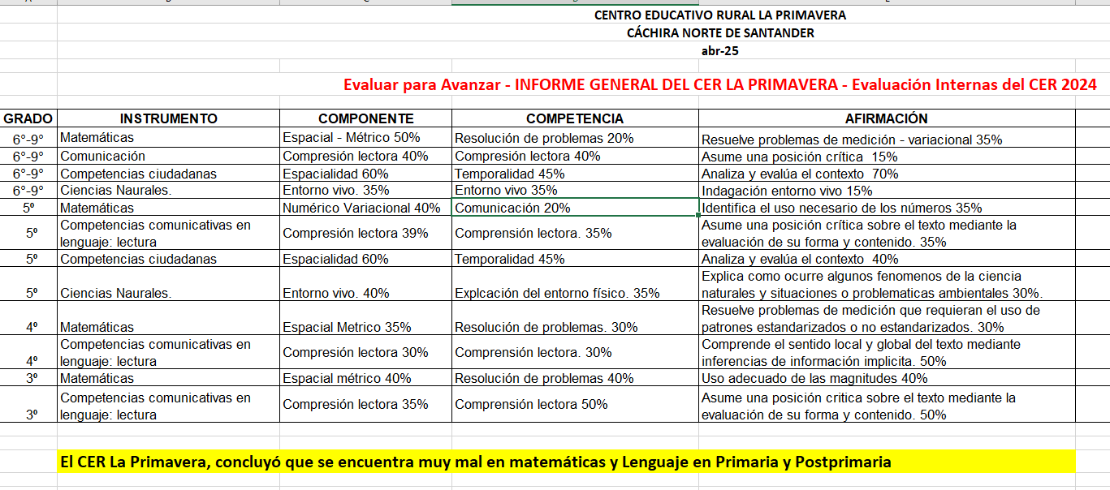

Nota: Las pruebas Evaluar Avanzar 2024 no se presentaron.

  - Aprendizajes objeto de fortalecimiento.

Haciendo el análisis correspondiente hemos concluido, que debemos reforzar los aprendizajes en Matemáticas y lenguaje en primaria y postprimaria.
  - Aspectos Socio-emocionales Asociados al aprendizaje.
Nuestra población, es de aproximadamente 460 familias, que corresponden a 2.000 habitantes en promedio, con familias flotantes, su economía agrícola, sus acceso a las diferentes sedes educativas están en mal estado, La Sede Principal, se encuentra ubicado a orillas de la troncal que conduce desde Bucaramanga a la Costa Atlántica y la distancia a la cabecera municipal de Cáchira está a 37 Km y a Bucaramanga Santander a 74Km.

El 40% de estudiantes continúan sus estudios de básica secundaria en las sedes Principal y El Lucero; y el 55% en otras Instituciones educativas, y el 4% no siguen sus estudios por diferentes motivos del contexto social.
El proyecto de vida de los estudiantes del grado quinto, se inclina al ámbito laboral agrícola de su región.
El Centro Educativo en el año 2024 hizo un esfuerzo de dotar las sedes educativas con material didáctico mínimo para optimizar los logros académicos en primaria y Postprimaria.

La ubicación de la sede principal no es la mejor, la contaminación auditiva y visual perjudica en gran medida el desarrollo de las actividades académicas.
Se tiene conectividad intermitente en la sede principal, El Lucero, Alto de la Paz y Cristo Rey.

Poco sentido de pertenencia por parte de los padres de familia en las diferentes actividades curriculares y extracurriculares organizadas por El Centro Educativo, debido a las condiciones socio- económico de la población atendida. La mayoría de las sedes requiere un sistema de seguridad adecuado, para que los niños y las niñas sean atendidos en situaciones de riesgo.
La Deserción se da por el desplazamiento continuo de los padres de familia, (población móvil), por no ser propietarios de su lugar de trabajo (fincas) y el bajo nivel académico de los padres de familia.

2. A dónde queremos llegar. (Objetivos y Metas de Aprendizaje)
2.1. Objetivo general y específicos.

Objetivo General Adoptar el plan de fortalecimiento académico y pedagógico que nos permita asumir el reto de calidad educativa y resignificar la propuesta educativa del Establecimiento Educativo desde su contexto.

Objetivos Específicos: Analizar los procesos académicos y evaluaciones internas y externas en el contexto educativo, desarrollar estrategias educativas de trabajo en aula y fuera de ella.
Resignificar de la oferta académica – malla curricular para los procesos académicos. Definir recursos y acciones tendientes a la nivelación de los procesos académicos de los estudiantes.
Orientar las acciones pedagógicas de los educadores y los procesos de corresponsabilidad de los padres de familia y otras instancias que tienen que ver con la formación de los estudiantes.

2.2. Metas de Aprendizaje por año.
Resignificar los planes de área y aula, con el objeto de mejorar las practicas pedagógicas buscando los objetivos de tener mejores resultados en las pruebas internas y un 60% en las pruebas externas.

3. Estrategias y Acciones de Mejoramiento.
3.1. Estrategias de intervención institucional.
Se realizará la resignificación de los planes de área y aula con sus mallas curriculares, los DBA, aprendizajes y evidencias con mayores falencias, en este caso Matemáticas y Ciencias naturales en todos los grados.

3.2. Estrategias para intervención en el aula.
Conocer y dar importancia al contexto educativo de cada uno de los estudiantes y aprovechar las debilidades para mejorar las condiciones con las prácticas pedagógicas en el aula.
Hacer del aula un centro de las prácticas pedagógicas donde los estudiantes tengan la gran posibilidad de interactuar con sus presaberes y los nuevos contenidos.

3.3. Estrategias para intervención con la Comunidad.
- Conocer bien el contexto de la comunidad e implementar las diferentes estrategias pedagógicas en la comunidad.
- Hacer que los padres comprendan las nuevas metodologías de enseñanza y sus prácticas pedagógicas del CER La Primavera.
- Involucrar a la comunidad (padres de familia y/o acudientes) en las diferentes actividades y evaluaciones del CER La primavera.
- Socializar a la comunidad los diferentes elementos del PEI.

3.4. Fortalecimiento de competencias socio-emocionales.
Las transformaciones actuales demandan competencias integrales, estas incluyen recursos mentales, habilidades, motivación y aspectos sociales que conducen a una evolución sobre el paradigma del tema de la inteligencia y educación.
A esa transformación, los primero en aplicarse debe ser el aula y las practicas pedagógicas, y que mejor que se les reconozca los presaberes de cada uno de los estudiantes, reconociendo que tiene conocimiento a los nuevos contenidos que van a mejorar la calidad de vida.

3.5. Fortalecimiento de competencias básicas.
El desarrollo de las competencias básicas y socioemocionales debe trascender la transmisión de contenidos y vincular escenarios pedagógicos innovadores para el aprendizaje, es decir, estrategias de trabajo en aula orientadas a que el estudiante reconozca sus propias operaciones y procesos mentales y pueda utilizarlos, readaptarlos y/o cambiarlos cuando la tarea lo requiera.

3.6. Fortalecimiento de competencias ciudadanas.
Orientar a los estudiantes desde edad temprana conocer y gestionar emociones como la alegría, tristeza, rabia, temor y calma, para desenvolverse adecuadamente dentro del aula, su grupo familiar y social. La infancia es el momento ideal para aprender y que se está construyendo la personalidad y de acuerdo a como aprendamos a manejar las emocione será el comportamiento dentro de la comunidad.

4. Interacciones y recursos para el Fortalecimiento de Aprendizajes.
Para la vigencia 2025, se canalizarán los recursos de acuerdo a la Evaluación Institucional, Plan de Mejoramiento y el Plan de fortalecimiento Académico y Pedagógico, del CER La Primavera, los convenios interinstitucionales serán vinculados al fortalecimiento de la pedagogía del CER.

5. Sistema de monitoreo y seguimiento del Plan.

El director del Centro Educativo, el comité de calidad y los grupos de las diferentes gestiones, se comprometen a realizar las diferentes actividades de refuerzo planteadas en el Plan de Fortalecimiento Académico y Pedagógico; las semanas institucionales, los días de encuentro pedagógicos y el Día E, con el apoyo del PTA, para hacerle seguimiento al presente Plan de Fortalecimiento.

